# 智能众包管理平台

# ICPMP

(Intelligent crowd package management platform)

# 解决方案

# 拼了命团队

# 引言

编写人:项目负责人

## 1.1编写目的

本文档的编写目的在于阐述“智能众包管理平台”的解决方案。

本文档主要包括以下内容：开发软件的目标与服务类型、组织管理与业务分析方案、技术路线及实现方案、成本模型及可行性分析，还包括了本软件的需求说明和软件功能、设计介绍，以及软件测试说明。

### 1.2编写背景

### 1.2.1整体背景

随着公司业务的发展以及在AI和人工智能领域的持续深入，需要把部分工作外包。外包可以更加有效的利用社会资源，优化资源利用率。但在外包实践中，我们遇到诸如任务跟踪，人员管理，资源访问控制的问题，我们希望能够有一套众包管理平台，更好的管理人员和任务。

### 1.2.2公司背景

虹软公司是一家专注于影像和多媒体软件的技术公司。1994 年成立，为OEM制造商提供非常先进的应用软件、为电信从业者以及消费性电子产品公司提供基础建设解决方案。在研发或市场营销一直都是产业前瞻领导者。公司提供适用于数码相机、个人电脑、外设、移动终端设备的多媒体嵌入式软件产品以及消费电子固件方案。

### 1.2.3业务背景

虹软公司是基于多媒体软件技术的一家公司，与世界上各大移动设备生产商有十分紧密的合作关系，为他们提供优秀的图形图像解决方案。随着虹软更多的在AI和人工智能方面的深入，需要大量的素材，这些素材的收集，整理，归类，需要大量的人力，公司引入外包的形式来解决这些人力紧缺的问题。

## 1.3编写说明

本文档的编写由小组全体成员参与，最后的整理由项目负责人整理。

# 2需求说明

编写人：项目负责人

## 2.1问题需求

针对虹软公司业务的发展以及在AI和人工智能领域的持续深入，需要把部分工作外包，更加有效的利用社会资源，优化资源利用率，进行任务跟踪，人员管理，资源访问控制，更好的管理人员和任务而设计的一套众包管理平台。

## 2.2用户期望

外包平台能够同时提供PC端，手机端访问，以方便我们的外包人员可以随时参与到外包任务，并及时反馈工作进度，最重要的，希望我们的资源能够被授权访问，工作素材，工作成果都严格保密。具体有以下功能：

1. **人员管理**

系统需要对这些人员提供下面的管理功能

1. 外包人员信息登记
2. 外包人员各项保密协议
3. 人员信息的查询和维护
4. **人员考勤**
5. 每个外包人员的开始工作时间，结束工作时间被记录。
6. 希望可以很方便的知道在一个时间区间内，我们外包的各项工作的大致完成情况。
7. 在考勤时，系统需要对当前的用户进行必要的身份验证。
8. **任务管理**
9. 可以以项目的方式被管理，发包人员可以制定项目实施计划，指定参与人员，确定项目安全等级。
10. 接包人员可以登录到系统，通过人员识别验证后，查看分配到自己的任务，选择任务，开始工作。
11. 在任务完成之后，提交工作成果。
12. 任务的发包人员可以在系统上看到各个分发出去的任务状态，及时跟进各个任务的完成情况。
13. **安全平台**

虹软公司是一家高科技公司，对于工作内容具有严格的保密级别要求，任何资源的访问都需要具有相应的授权，高级别的安全仅能供指定的人在指定的时间，指定的地点才能访问。平台包含安全检测功能，具体如下：

1. 接包人员在登录系统开始工作时，安全平台自动启动，在后台不定时的检测当前的用户是否为授权的用户。
2. 在登录时检查登录人员是否与人脸特征库中的人脸信息相匹配。如果不匹配就不能登录系统。
3. 在访问高安全等级的资源和任务时，需要在访问期间没有第三方人脸的介入，如果有，就暂停资源的显示。

## 2.3项目要求

1. 系统需要在电脑端和手机端都能够正常访问。

2. 使用方便，客户端不能占用太多的系统资源和内存。

3. 能够满足多人（20-50）同时在线使用和查看而没有明显的卡顿。

## 2.4技术要求

* 开发平台： Windows或Linux
* 客户端：需要支持PC和移动端设备访问
* 开发语言：语言任选
* 应用服务器：根据使用的开发语言灵活选用
* 数据库服务器：SQL Server、MySql或者Oracle，mangodb
* 考虑系统的针对性，安全性，易用性，
* 系统具有良好的扩充性
* 人脸识别和人脸检测功能的SDK可从虹软官网下载免费使用。具体详情，请参考 http://www.arcsoft.com.cn/ai/arcface.html

# 3目标与服务模型

编写人：项目负责人

## 3.1目标与价值

随着虹软公司业务的发展以及在AI和人工智能领域的持续深入，需要把部分工作外包。外包可以更加有效的利用社会资源，优化资源利用率。但在外包实践中，遇到了一些诸如任务跟踪，人员管理，资源访问控制等问题。

本系统的开发目标是打造一个管理人员的智能众包管理平台，解决在外包工作中遇到的人员管理问题、任务跟踪问题、资源访问控制问题等，更好的利用外包资源。

## 3.2服务对象

智能众包管理平台服务对象是外包人员、发包人员和管理员。

本平台基于网页，同时为响应式布局，支持电脑端、平板端、手机端多平台使用，方便我们的外包人员可以随时参与到外包任务 。接包人员和发包人员可以再本平台上注册账号并上传面部信息，然后登录系统进行工作，管理员可在平台上对外包人员进行管理和审核。发包人员可在该平台发布项目给接包人员，然后对任务进行跟踪和授权。

## 3.3解决思路

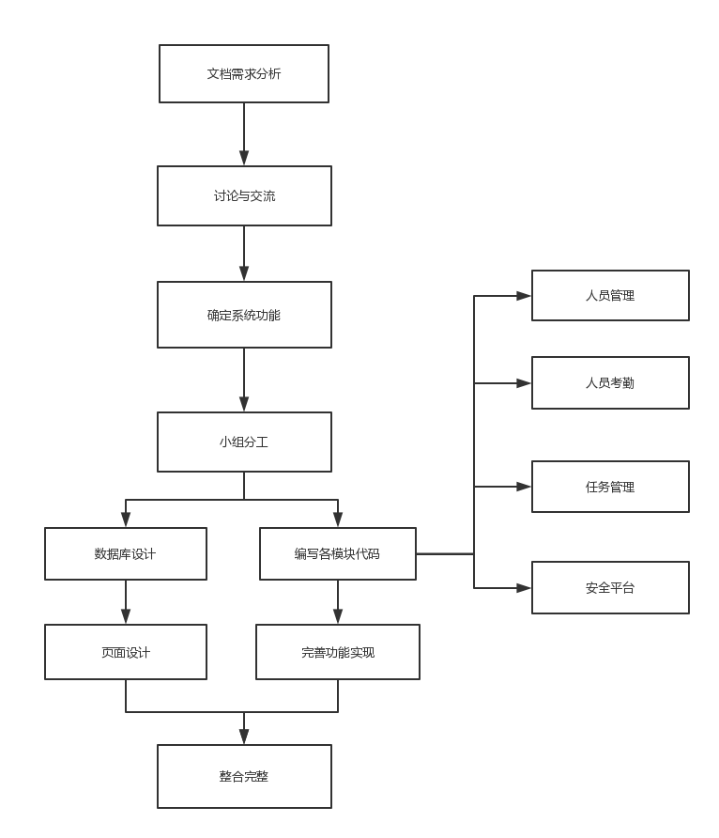

3.1解决思路图

## 3.4亮点

### 3.4.1基于网页---支持多平台

本系统采用B/S模式（浏览器/服务器），无需安装客户端软件，使用浏览器，外包人员通过网页直接参与到外包任务，方便易用快捷。

同时本套系统网站设计采用了响应式布局，在PC端以及移动端都可良好的显示，方便用户使用。

# 4组织管理与业务分析方案

编写人：项目负责人

## 4.1组织管理

### 4.1.1人员管理

人员分配：项目负责人兼技术人员1人、客户关系经理兼技术人员1人、测试人员兼技术人员1人、技术经理兼技术人员2人。

两名负责后台搭建，两名负责安全平台搭建，一名负责前台界面设计。

项目负责人主要进行组织管理工作，分配各个组员的任务，协调团队合作。

客户关系经理主要负责文档的编写与整理，并进行与企业的联系。

测试人员主要负责软件产品质量的检验和评价，确保产品的功能符合用户的需求。

### 4.1.3时间管理

本次开发时间历时60天，从1月23日开始，4月多结束。在团队完成过程中，实际时间与预期时间有差异，但经过团队成员的努力，我们在规定的时间内完成了智能众包管理平台。

## 4.2业务分析

本次开发的“智能众包管理平台”，主要功能分为人员管理、人员考勤、任务管理和安全平台四个部分，管理员通过平台管理外包人员，发包人员通过平台发布项目和跟踪管理，接包人员通过登入平台参与外包任务。

本次开发环境基于Windows平台，后台使用PHP搭建，运行环境与Windows平台，网页主要使用Html5和CSS3.先制定好接口，后台与前台同时开始，功能模块任务分工明确，最后整合调试后进行测试，完成系统整体功能的实现。

# 5技术路线及实现方案

编写人：技术负责人

## 5.1技术路线

本次软件的技术线路图如下。

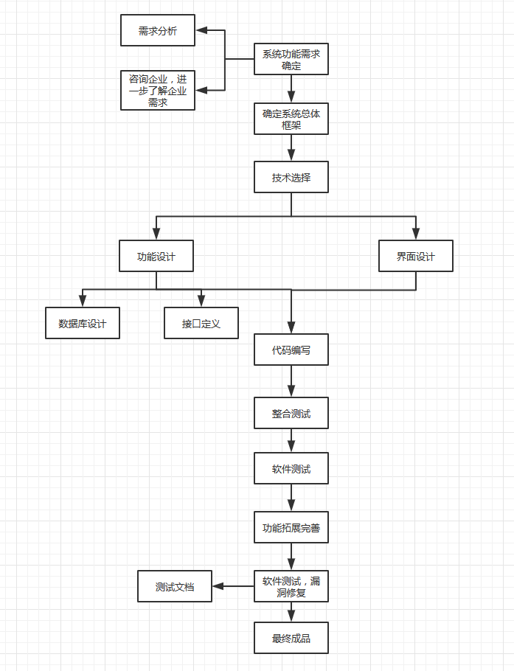

5.1技术路线图

## 5.2实现方案